
หน่วยการเรียนรู้อิงมาตรฐานตามแนวทาง Backward Design

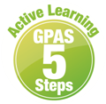
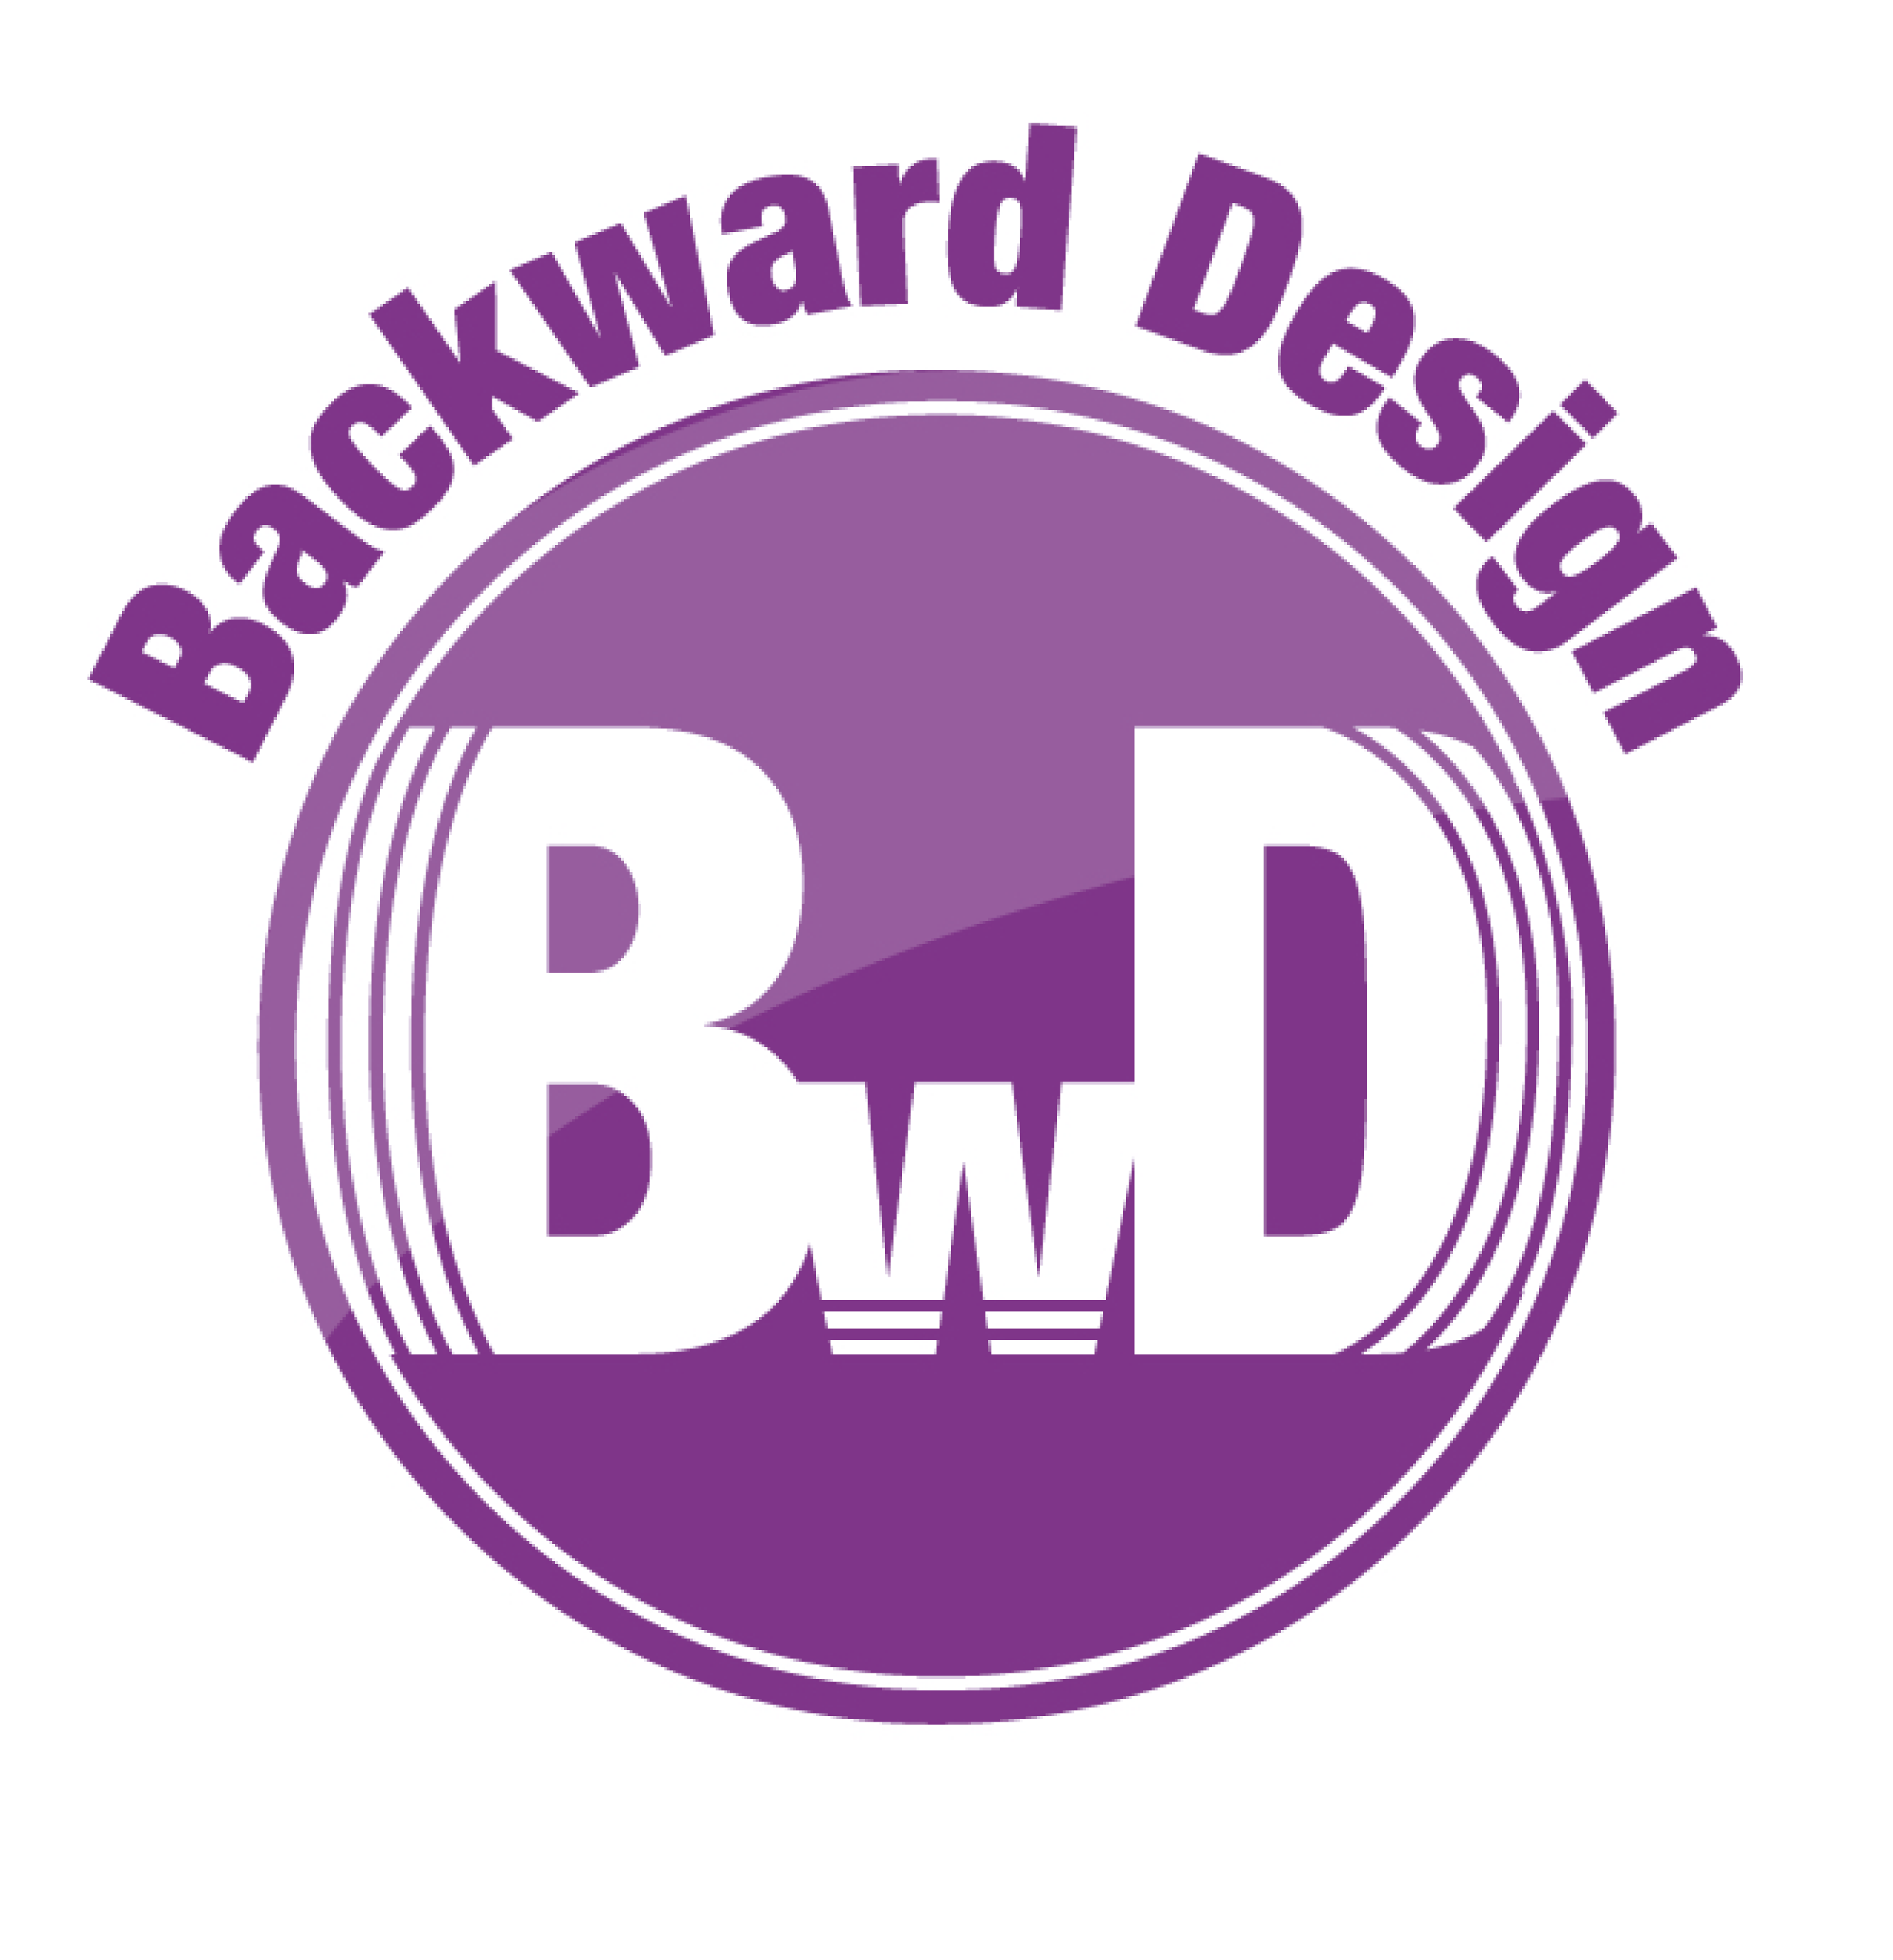
หน่วยการเรียนรู้ที่ 3 การดำเนินชีวิตในอดีตและปัจจุบัน
รหัส-ชื่อรายวิชา ส 111 กลุ่มสาระการเรียนรู้ สังคมศึกษา ศาสนา และวัฒนธรรม
: ประวัติศาสตร์
ชั้น ประถมศึกษาปีที่ 1 ภาคเรียนที่ 2 เวลาเรียน 4 ชั่วโมง
ผู้สอน โรงเรียน

ขั้นที่ 1 กำหนดเป้าหมายหลักของการเรียนรู้


มาตรฐานการเรียนรู้และตัวชี้วัด

มาตรฐานการเรียนรู้
มาตรฐาน ส 4.2 เข้าใจพัฒนาการของมนุษยชาติจากอดีตจนถึงปัจจุบันในด้านความสัมพันธ์
และการเปลี่ยนแปลงของเหตุการณ์อย่างต่อเนื่อง ตระหนักถึงความสำคัญ
และสามารถวิเคราะห์ผลกระทบที่เกิดขึ้น
ตัวชี้วัด
ส 4.2 ป.1/1 บอกความเปลี่ยนแปลงของสภาพแวดล้อม สิ่งของ เครื่องใช้ หรือการดำเนินชีวิต
ของตนเองกับสมัยพ่อแม่ ปู่ย่า ตายาย
ส 4.2 ป.1/2 บอกเหตุการณ์ที่เกิดขึ้นในอดีตที่มีผลกระทบต่อตนเองในปัจจุบัน
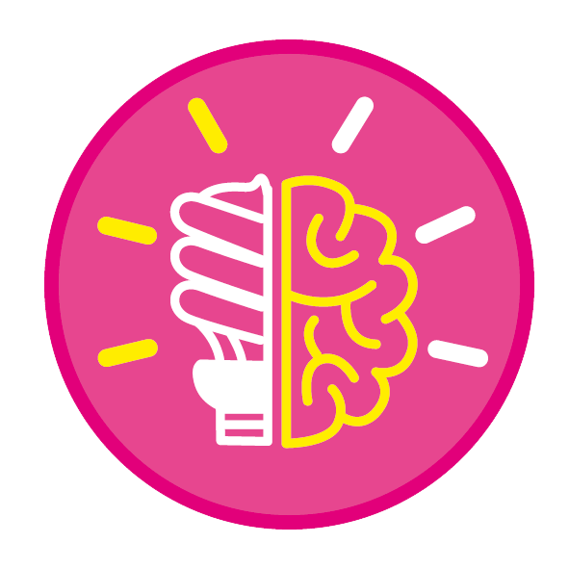
ความรู้ฝังแน่น ความเข้าใจที่คงทน (Enduring Understanding)

นักเรียนเข้าใจว่า
• การดำเนินชีวิตของตนเองกับสมัยพ่อแม่ ปู่ย่า ตายาย มีความแตกต่างกัน เพราะปัจจุบัน
มีความเจริญก้าวหน้าทางวัตถุมากกว่า
• เหตุการณ์สำคัญในครอบครัวที่เกิดขึ้นในอดีตจะส่งผลต่อการดำเนินชีวิตในปัจจุบัน


สาระการเรียนรู้
1. การดำเนินชีวิตของตนเองกับสมัยพ่อแม่ ปู่ย่า ตายาย
2. สาเหตุของการเปลี่ยนแปลงของสิ่งต่าง ๆ
3. ผลของการเปลี่ยนแปลงของสิ่งต่าง ๆ ตามกาลเวลา
4. เหตุการณ์สำคัญในครอบครัว


สมรรถนะสำคัญของผู้เรียน

1. ความสามารถในการสื่อสาร
2. ความสามารถในการคิด
3. ความสามารถในการแก้ปัญหา
4. ความสามารถในการใช้ทักษะชีวิต
5. ความสามารถในการใช้เทคโนโลยี

คุณลักษณะอันพึงประสงค์

ใฝ่เรียนรู้

คำถามสำคัญ

1. นักเรียนจะทำอย่างไรเพื่อให้สภาพแวดล้อมที่นักเรียนอาศัยอยู่เกิดการเปลี่ยนแปลงไปน้อยที่สุด
2. นักเรียนจะปรับตัวต่อการเปลี่ยนแปลงที่เกิดขึ้นอย่างไร
3. การใช้เทคโนโลยีที่ทันสมัยอย่างเหมาะสมจะก่อให้เกิดประโยชน์ต่อนักเรียนและสังคมอย่างไร
4. การรู้เรื่องราวเกี่ยวกับตนเองหรือเหตุการณ์สำคัญที่เกิดขึ้นในครอบครัวมีประโยชน์ต่อนักเรียนอย่างไร

ขั้นที่ 2 กำหนดหลักฐานหรือร่องรอยของการเรียนรู้


ภาระงาน : ชิ้นงาน/การแสดงออกของผู้เรียน

ชิ้นงานที่ 4 เรื่อง ความเปลี่ยนแปลงในอดีตกับปัจจุบัน


การประเมินการเรียนรู้
1. ประเมินความรู้ เรื่อง การดำเนินชีวิตของตนเองกับสมัยพ่อแม่ ปู่ย่า ตายาย สาเหตุของการเปลี่ยนแปลง ของสิ่งต่าง ๆ ผลของการเปลี่ยนแปลงของสิ่งต่าง ๆ ตามกาลเวลา เหตุการณ์สำคัญในครอบครัว (K) ด้วยแบบทดสอบ
2. ประเมินกระบวนการทำงานกลุ่ม (P) ด้วยแบบประเมิน
3. ประเมินชิ้นงาน เรื่อง ความเปลี่ยนแปลงในอดีตกับปัจจุบัน (P) ด้วยแบบประเมิน
4. ประเมินคุณลักษณะอันพึงประสงค์ ด้านใฝ่เรียนรู้ (A) ด้วยแบบประเมิน


แบบประเมินตามสภาพจริง (Rubrics)
แบบประเมินกระบวนการทำงานกลุ่ม
รายการการประเมิน | ระดับคุณภาพ
รายการการประเมิน | 4 | 3 | 2 | 1
กระบวนการ  ทำงานกลุ่ม | มีการกำหนดบทบาท  สมาชิกชัดเจน และ  มีการชี้แจงเป้าหมาย  การทำงาน มีการปฏิบัติงานร่วมกัน  อย่างร่วมมือร่วมใจ  พร้อมกับการประเมินเป็นระยะ ๆ | มีการกำหนดบทบาท  สมาชิกชัดเจน  มีการชี้แจงเป้าหมาย  อย่างชัดเจนและปฏิบัติงานร่วมกัน  แต่ไม่มีการประเมิน  เป็นระยะ ๆ | มีการกำหนดบทบาท  เฉพาะหัวหน้า  ไม่มีการชี้แจงเป้าหมาย  อย่างชัดเจน  ปฏิบัติงานร่วมกัน  ไม่ครบทุกคน | ไม่มีการกำหนด  บทบาทสมาชิก  และไม่มีการชี้แจงเป้าหมาย สมาชิก  ต่างคนต่างทำงาน

แบบประเมินชิ้นงาน เรื่อง ความเปลี่ยนแปลงในอดีตกับปัจจุบัน
รายการการประเมิน | ระดับคุณภาพ
รายการการประเมิน | 4 | 3 | 2 | 1
การวาดภาพหรือติดภาพและเขียนอธิบาย  การดำเนินชีวิต  ในสมัยพ่อแม่ ปู่ย่า  ตายาย กับสมัยปัจจุบัน | วาดภาพหรือติดภาพและเขียนอธิบาย  การดำเนินชีวิต  ในสมัยพ่อแม่ ปู่ย่า ตายาย กับสมัยปัจจุบันได้สัมพันธ์กัน  มีการเชื่อมโยงให้เห็นถึงความสัมพันธ์กับตนเองและผู้อื่น | วาดภาพหรือติดภาพและเขียนอธิบาย  การดำเนินชีวิต  ในสมัยพ่อแม่ ปู่ย่า ตายาย กับสมัยปัจจุบันได้  มีการจำแนกข้อมูล  หรืออธิบายให้เห็นถึงความสัมพันธ์กับตนเองอย่างเป็นเหตุเป็นผล | วาดภาพหรือติดภาพและเขียนอธิบาย  การดำเนินชีวิต  ในสมัยพ่อแม่ ปู่ย่า ตายาย กับสมัยปัจจุบันได้สอดคล้องกับข้อมูล  มีการเขียนขยายความและมีการยกตัวอย่างเพิ่มเติมให้เข้าใจง่าย | วาดภาพหรือติดภาพและเขียนอธิบาย  การดำเนินชีวิต  ในสมัยพ่อแม่ ปู่ย่า ตายายกับสมัยปัจจุบันได้  แต่ไม่สอดคล้องกับข้อมูล เขียนตามข้อมูล  ที่ได้ ไม่มีการอธิบายเพิ่มเติม


แบบประเมินคุณลักษณะอันพึงประสงค์
ใฝ่เรียนรู้
ตัวชี้วัดที่ 4.2 แสวงหาความรู้จากแหล่งเรียนรู้ต่าง ๆ ทั้งภายในและภายนอกโรงเรียน
ด้วยการเลือกใช้สื่ออย่างเหมาะสม บันทึกความรู้ วิเคราะห์ สรุปเป็นองค์ความรู้
และสามารถนำไปใช้ในชีวิตประจำวันได้

พฤติกรรมบ่งชี้ | ดีเยี่ยม (3) | ดี (2) | ผ่าน (1) | ไม่ผ่าน (0)
4.2.1 ศึกษาค้นคว้า  หาความรู้จากหนังสือ เอกสาร สิ่งพิมพ์  สื่อเทคโนโลยีต่าง ๆ แหล่งเรียนรู้  ทั้งภายในและภายนอกโรงเรียน และเลือกใช้สื่อได้อย่างเหมาะสม  4.2.2 บันทึกความรู้ วิเคราะห์ ตรวจสอบ  จากสิ่งที่เรียนรู้  สรุปเป็นองค์ความรู้  4.2.3 แลกเปลี่ยนเรียนรู้  ด้วยวิธีการต่าง ๆ  และนำไปใช้  ในชีวิตประจำวัน | ศึกษาค้นคว้า  หาความรู้จากหนังสือ เอกสาร สิ่งพิมพ์  สื่อเทคโนโลยี  แหล่งเรียนรู้อื่น  มีการบันทึกความรู้  แลกเปลี่ยนความรู้  กับผู้อื่น | ศึกษาค้นคว้า  หาความรู้จากหนังสือ เอกสาร สิ่งพิมพ์  สื่อเทคโนโลยี  แหล่งเรียนรู้อื่น  มีการบันทึกความรู้ | ศึกษาค้นคว้า  หาความรู้จากหนังสือ เอกสาร สิ่งพิมพ์  สื่อเทคโนโลยี  หรือจากแหล่งเรียนรู้อื่น | ไม่ศึกษาค้นคว้า  หาความรู้

ขั้นที่ 3 การจัดกิจกรรมการเรียนการสอนหรือประสบการณ์การเรียนรู้


การจัดกิจกรรมการเรียนรู้


ขั้นสังเกต รวบรวมข้อมูล (Gathering)
• • • • • • • • • • • • • • • • •

1. นักเรียนสังเกตภาพเกี่ยวกับสภาพแวดล้อมในอดีตกับปัจจุบัน ความเปลี่ยนแปลงในอดีตและปัจจุบัน จากนั้นร่วมกันสนทนา แล้วตอบคำถาม
2. นักเรียนแบ่งกลุ่ม 2 กลุ่ม เล่นเกม “จัดหมวดหมู่” โดยสังเกตภาพสิ่งของ เครื่องใช้ในอดีตและปัจจุบัน จากนั้นนำตัวเลขใต้ภาพมาเติมลงในแผนภาพรถไฟให้ถูกต้อง
3. นักเรียนร่วมกันสนทนาเกี่ยวกับเหตุการณ์สำคัญในครอบครัว แล้วตอบคำถาม
4. นักเรียนศึกษาและรวบรวมข้อมูลเกี่ยวกับการดำเนินชีวิตในอดีตและปัจจุบัน จากหนังสือเรียนหรือแหล่งการเรียนรู้อื่นเพิ่มเติม

ขั้นคิดวิเคราะห์และสรุปความรู้ (Processing) (Gathering)
• • • • • • • • • • • • • • • • • • • •

5. นักเรียนวิเคราะห์ภาพสิ่งของ เครื่องใช้ในอดีตกับปัจจุบัน จากนั้นร่วมกันจำแนกสิ่งของ เครื่องใช้
ในอดีต และสิ่งของ เครื่องใช้ในปัจจุบันลงในตาราง แล้วตอบคำถาม
6. นักเรียนร่วมกันแสดงความคิดเห็นเกี่ยวกับวิถีการดำเนินชีวิตของผู้คนในอดีตและปัจจุบัน
โดยใช้คำถาม จากนั้นบันทึกคำตอบเป็นแผนภาพความคิดบนกระดาน
7. นักเรียนแบ่งกลุ่ม แต่ละกลุ่มร่วมกันวิเคราะห์ผลดีและผลเสียของสภาพแวดล้อมที่เป็นอยู่
ในปัจจุบันที่เปลี่ยนแปลงไปจากอดีต โดยใช้แผนภาพความคิด
8. นักเรียนร่วมกันวิเคราะห์แถบข้อความเกี่ยวกับความเจริญทางด้านเทคโนโลยี และการรับวัฒนธรรมจากภายนอก จากนั้นร่วมกันนำแถบข้อความมาติดลงบนกระดานเป็นแผนภาพความคิด
ให้สัมพันธ์กัน
9. นักเรียนวิเคราะห์ภาพเกี่ยวกับความเจริญทางด้านเทคโนโลยี และการรับวัฒนธรรมจากภายนอกแล้วบอกสาเหตุของการเปลี่ยนแปลงและผลที่เกิดขึ้น
10. นักเรียนร่วมกันอ่านแถบประโยค จากนั้นร่วมกันจำแนกว่าอะไรคือผลดีและผลเสียที่เกิดขึ้น
จากความเจริญก้าวหน้าทางเทคโนโลยี
11. นักเรียนแบ่งกลุ่มวิเคราะห์ผลดีและผลเสียของความเจริญก้าวหน้าทางเทคโนโลยี และการรับวัฒนธรรมจากภายนอกที่เป็นสาเหตุของการเปลี่ยนแปลงของสิ่งต่าง ๆ โดยใช้แผนภาพความคิด
12. นักเรียนร่วมกันอ่านแถบประโยคตัวอย่างเหตุการณ์สำคัญของครอบครัว แล้วตอบคำถาม
13. นักเรียนร่วมกันสรุปเกี่ยวกับเหตุการณ์สำคัญที่ส่งผลต่อครอบครัวในปัจจุบัน โดยใช้คำถาม
แล้วบันทึกคำตอบเป็นแผนภาพความคิดบนกระดาน
14. นักเรียนคิดประเมินเพื่อเพิ่มคุณค่า แล้วสรุปเป็นความคิดรวบยอด โดยใช้คำถาม

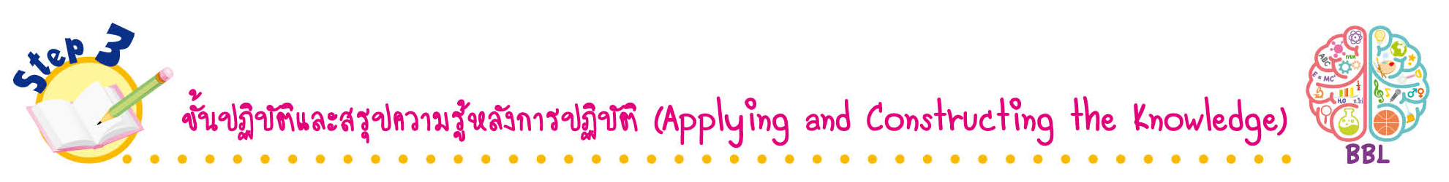
ขั้นปฏิบัติและสรุปความรู้หลังการปฏิบัติ (Applying and Constructing the Knowledge)
• • • • • • • • • • • • • • • • • • • • • • • • • • • • • • • • • • • • •

15. นักเรียนวาดภาพหรือติดภาพการเปลี่ยนแปลงของสภาพแวดล้อม สิ่งของ เครื่องใช้ หรือการดำเนินชีวิตในอดีตกับปัจจุบัน แล้วนำเสนอข้อมูลลงในแบบบันทึกของชิ้นงานที่ 4 เรื่อง ความเปลี่ยนแปลงในอดีตกับปัจจุบัน
16. นักเรียนแบ่งกลุ่ม แต่ละกลุ่มยกตัวอย่างการเปลี่ยนแปลงของสิ่งต่าง ๆ ที่เกิดขึ้นในชีวิตประจำวัน จากนั้นวิเคราะห์สาเหตุของการเปลี่ยนแปลงและผลที่เกิดขึ้น โดยใช้แผนภาพความคิด
17. นักเรียนยกตัวอย่างเทคโนโลยีในปัจจุบันมา 1 ตัวอย่าง จากนั้นวิเคราะห์ถึงผลดีและผลเสียของเทคโนโลยีนั้น โดยใช้แผนภาพความคิด
18. นักเรียนแบ่งกลุ่ม แต่ละกลุ่มยกตัวอย่างเหตุการณ์สำคัญในครอบครัวที่เกิดขึ้นในอดีต และส่งผลต่อตนเองในปัจจุบัน แล้วตอบคำถาม
19. นักเรียนตรวจสอบความถูกต้องและความเรียบร้อยของผลงาน หากพบข้อผิดพลาดควรปรับปรุงแก้ไขให้ถูกต้อง
20. นักเรียนร่วมกันสรุปสิ่งที่เข้าใจเป็นความรู้ร่วมกัน ดังนี้
การดำเนินชีวิตของตนเองกับสมัยพ่อแม่ ปู่ย่า ตายาย มีความแตกต่างกัน เพราะปัจจุบัน
มีความเจริญก้าวหน้าทางวัตถุมากกว่า
เหตุการณ์สำคัญในครอบครัวที่เกิดขึ้นในอดีตจะส่งผลต่อการดำเนินชีวิตในปัจจุบัน
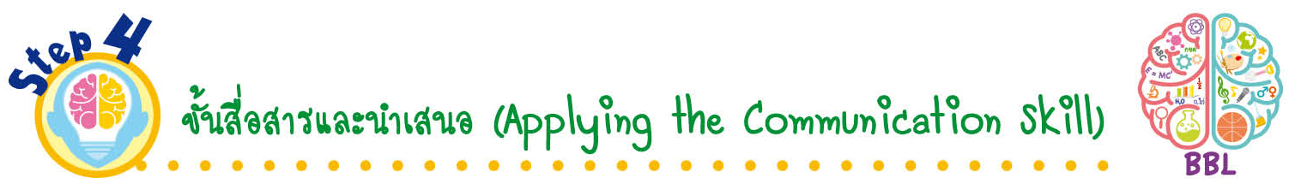
ขั้นสื่อสารและนำเสนอ (Applying the Communication Skill)
• • • • • • • • • • • • • • • • • • • • • • • • • • •

21. นักเรียนนำเสนอผลงานและชิ้นงานหน้าชั้นเรียน
22. นักเรียนร่วมกันอภิปรายสรุปเกี่ยวกับวิธีการทำงานให้เห็นการคิดเชิงระบบและวิธีการทำงาน
ที่มีแบบแผน

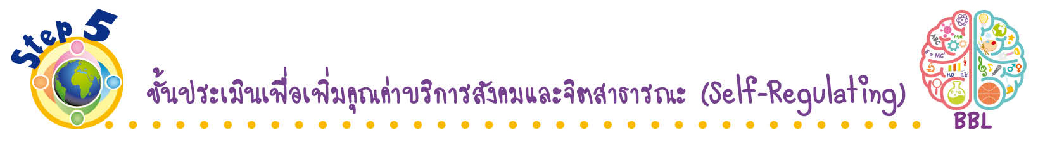
ขั้นประเมินเพื่อเพิ่มคุณค่าบริการสังคมและจิตสาธารณะ (Self-Regulating)
• • • • • • • • • • • • • • • • • • • • • • • • • • • • • • • •

23. นักเรียนร่วมกันเสนอกิจกรรมที่ทำให้สภาพแวดล้อมที่บ้านและโรงเรียนเปลี่ยนแปลงไปในทางที่ดีขึ้น และลงมือปฏิบัติ
24. นักเรียนชักชวนผู้ปกครอง ผู้สูงอายุในบ้านสอบถามเรื่องราวในสมัยที่ปู่ย่า ตายายยังเด็ก
เพื่อสร้างความสัมพันธ์ที่อบอุ่นในครอบครัว
25. นักเรียนบันทึกกิจกรรมทำความดีเพื่อครอบครัว โดยบันทึกกิจกรรมที่นักเรียนปฏิบัติและก่อให้เกิดประโยชน์ต่อครอบครัว และก่อให้เกิดความภาคภูมิใจในตนเองและครอบครัว
26. นักเรียนประเมินตนเอง โดยเขียนแสดงความรู้สึกหลังการเรียน ในประเด็นต่อไปนี้
• สิ่งที่นักเรียนได้เรียนรู้ในวันนี้คืออะไร
• นักเรียนมีส่วนร่วมกิจกรรมในกลุ่มมากน้อยเพียงใด
• เพื่อนนักเรียนในกลุ่มมีส่วนร่วมกิจกรรมในกลุ่มมากน้อยเพียงใด
• นักเรียนพอใจกับการเรียนในวันนี้หรือไม่ เพียงใด
• นักเรียนจะนำความรู้ที่ได้นี้ไปใช้ให้เกิดประโยชน์แก่ตนเอง ครอบครัว และสังคมทั่วไป
ได้อย่างไร
จากนั้นแลกเปลี่ยนตรวจสอบขั้นตอนการทำงานทุกขั้นตอนว่าจะเพิ่มคุณค่าไปสู่สังคม
เกิดประโยชน์ต่อสังคมให้มากขึ้นกว่าเดิมในขั้นตอนใดบ้าง สำหรับการทำงานในครั้งต่อไป

สื่อการเรียนรู้/แหล่งการเรียนรู้

1. หนังสือเรียน รายวิชาพื้นฐาน ประวัติศาสตร์ ชั้นประถมศึกษาปีที่ 1
ของสถาบันพัฒนาคุณภาพวิชาการ (พว.)
2. ภาพสภาพแวดล้อมในอดีตกับปัจจุบัน สิ่งของ เครื่องใช้ในอดีตกับปัจจุบัน และความเปลี่ยนแปลง ในอดีตกับปัจจุบัน
3. แถบข้อความเกี่ยวกับความเจริญทางด้านเทคโนโลยี
4. แถบประโยค
5. แหล่งการเรียนรู้ทั้งภายในและภายนอกโรงเรียน
แบบทดสอบก่อนเรียน (Pre-Test)
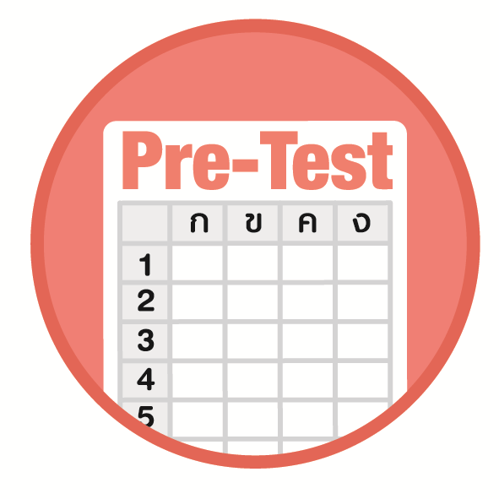

ชื่อ ______________________________________________ เลขที่ _______ ชั้น ______
ได้____________คะแนน
คะแนนเต็ม 10 คะแนน

นักเรียนใช้ดินสอระบายลงใน หน้าคำตอบที่ถูกต้องให้เต็มวง

1. สมัยปัจจุบันมีสภาพแวดล้อมต่างจากอดีตอย่างไร
1 มีป่าไม้มากขึ้น
2 มีตึกสูงมากขึ้น
3 มีลำคลองมากขึ้น
2. เพราะเหตุใดคนในปัจจุบันจึงนิยมสร้างบ้านปูนหรือตึก
1 เพราะไม้มีจำนวนลดลง
2 เพราะมีประชากรลดลง
3 เพราะห้ามนำไม้มาสร้างบ้าน
3. สิ่งของ เครื่องใช้ในอดีตข้อใดที่ให้แสงสว่างในเวลากลางคืน
1 หลอดไฟ
2 ไฟฉาย
3 ตะเกียง
4. ในอดีตคนส่วนใหญ่ประกอบอาหารโดยใช้สิ่งของ เครื่องใช้ใด
1 เตาแก๊ส
2 เตาถ่าน
3 เตาไฟฟ้า
5. ข้อใดเป็นพาหนะในสมัยปู่ย่า ตายาย
1 เกวียน
2 รถอีแต๋น
3 รถไฟฟ้า
6. ข้อใดเป็นลักษณะการทำนาในอดีต
1 ใช้รถไถนา
2 ใช้กระบือไถนา
3 ใช้รถเกี่ยวข้าว

7. ข้อใดเป็นผลที่เกิดจากการเปลี่ยนแปลงของสิ่งต่าง ๆ ตามกาลเวลา
1 ธรรมชาติอุดมสมบูรณ์
2 มีสิ่งอำนวยความสะดวก
3 ประกอบอาชีพทางการเกษตรเป็นหลัก
8. เหตุการณ์ในครอบครัวข้อใดเกิดขึ้นในอดีต
1 กำลังจะย้ายไปอยู่ในเมือง
2 ตอนนี้กำลังสร้างบ้านใหม่
3 เคยอาศัยอยู่ในบ้านสวน
9. เหตุการณ์ใด มีผลกระทบในทางที่ดีต่อนักเรียน
1 พ่อดื่มสุราเป็นประจำ
2 แม่เก็บออมเงินจากการทำงาน
3 ตาขายที่ดินนำเงินมาเล่นการพนัน
10. เหตุการณ์ใด เป็นผลที่เกิดจากการตั้งใจเรียนหนังสือ
1 สอบได้คะแนนดีขึ้น
2 เรียนซ้ำชั้น
3 สอบตก

แบบทดสอบหลังเรียน (Post-Test)
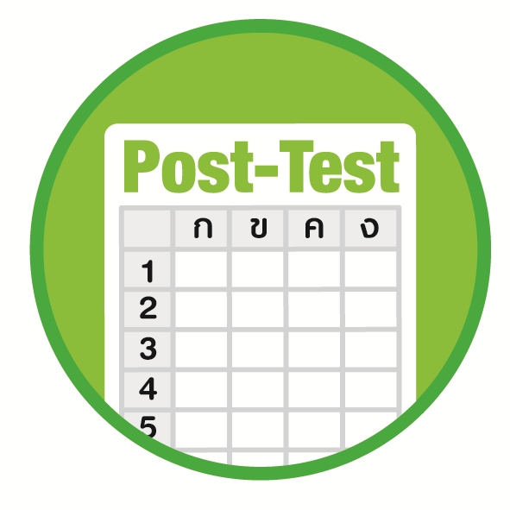
ได้____________คะแนน
คะแนนเต็ม 10 คะแนน
ชื่อ ________________________________________________ เลขที่ ______ ชั้น _____

นักเรียนใช้ดินสอระบายลงใน หน้าคำตอบที่ถูกต้องให้เต็มวง

1. สิ่งของ เครื่องใช้ในอดีตข้อใดที่ให้แสงสว่างในเวลากลางคืน
1 หลอดไฟ
2 ไฟฉาย
3 ตะเกียง
2. ข้อใดเป็นพาหนะในสมัยปู่ย่า ตายาย
1 เกวียน
2 รถอีแต๋น
3 รถไฟฟ้า
3. ข้อใดเป็นผลที่เกิดจากการเปลี่ยนแปลงของสิ่งต่าง ๆ ตามกาลเวลา
1 ธรรมชาติอุดมสมบูรณ์
2 มีสิ่งอำนวยความสะดวก
3 ประกอบอาชีพทางการเกษตรเป็นหลัก
4. เหตุการณ์ใด เป็นผลที่เกิดจากการตั้งใจเรียนหนังสือ
1 สอบได้คะแนนดีขึ้น
2 เรียนซ้ำชั้น
3 สอบตก
5. สมัยปัจจุบันมีสภาพแวดล้อมต่างจากอดีตอย่างไร
1 มีป่าไม้มากขึ้น
2 มีตึกสูงมากขึ้น
3 มีลำคลองมากขึ้น
6. เหตุการณ์ในครอบครัวข้อใดเกิดขึ้นในอดีต
1 กำลังจะย้ายไปอยู่ในเมือง
2 ตอนนี้กำลังสร้างบ้านใหม่
3 เคยอาศัยอยู่ในบ้านสวน

7. ในอดีตคนส่วนใหญ่ประกอบอาหารโดยใช้สิ่งของ เครื่องใช้ใด
1 เตาแก๊ส
2 เตาถ่าน
3 เตาไฟฟ้า
8. ข้อใดเป็นลักษณะการทำนาในอดีต
1 ใช้รถไถนา
2 ใช้กระบือไถนา
3 ใช้รถเกี่ยวข้าว
9. เพราะเหตุใดคนในปัจจุบันจึงนิยมสร้างบ้านปูนหรือตึก
1 เพราะไม้มีจำนวนลดลง
2 เพราะมีประชากรลดลง
3 เพราะห้ามนำไม้มาสร้างบ้าน
10. เหตุการณ์ใด มีผลกระทบในทางที่ดีต่อนักเรียน
1 พ่อดื่มสุราเป็นประจำ
2 แม่เก็บออมเงินจากการทำงาน
3 ตาขายที่ดินนำเงินมาเล่นการพนัน

เฉลยแบบทดสอบก่อนเรียน (Pre-Test)
1. 2 6. 2
2. 1 7. 2
3. 3 8. 3
4. 2 9. 2
5. 1 10. 1

เฉลยแบบทดสอบหลังเรียน (Post-Test)

1. 3 6. 3
2. 1 7. 2
3. 2 8. 2
4. 1 9. 1
5. 2 10. 2

แบบบันทึกสรุปผลการเรียนรู้สำหรับผู้เรียน
ชื่อ-นามสกุล _______________________________ เลขที่ _________ ชั้น ___________
วันที่ _________________________ เดือน _______________________ พ.ศ. ___________
คำชี้แจง นักเรียนบันทึกสรุปผลการเรียนรู้จากหน่วยการเรียนรู้นี้

นักเรียนยังไม่เข้าใจเรื่องใดอีกบ้าง
ที่เกี่ยวกับหน่วยการเรียนรู้นี้
ซึ่งต้องการให้ครูอธิบายเพิ่มเติม
____________________________________
____________________________________
____________________________________
____________________________________
____________________________________

นักเรียนจะสามารถนำความรู้ความเข้าใจจากหน่วยการเรียนรู้นี้ไปใช้ประโยชน์
ในชีวิตประจำวันได้อย่างไรบ้าง
____________________________________
____________________________________
________________________________________________________________________
____________________________________
______________________________________

นักเรียนได้รับความรู้เรื่องใดบ้างจากหน่วยการเรียนรู้นี้
________________________________
________________________________
________________________________
____________________________________________________________________________________________________

หน่วยการเรียนรู้ที่ 3
การดำเนินชีวิตในอดีตและปัจจุบัน

นักเรียนได้ทำกิจกรรมอะไรบ้าง ในหน่วยการเรียนรู้นี้
________________________________
________________________________
________________________________
________________________________________________________________________________________________________________________________

ผลงานที่นักเรียนชอบและต้องการคัดเลือกเป็นผลงานดีเด่นจาก
หน่วยการเรียนรู้นี้คือผลงานใดบ้าง เพราะอะไร
__________________________________
__________________________________
__________________________________
__________________________________
__________________________________

หมายเหตุ ครูสำเนาแบบบันทึกนี้เพื่อให้นักเรียนบันทึกทุกหน่วยการเรียนรู้
1. ครูสามารถนำแบบบันทึกนี้ไปใช้เป็นหลักฐานและข้อมูลเพื่อปรับปรุงและพัฒนากระบวนการเรียนรู้ของผู้เรียน
2. ครูสามารถนำแบบบันทึกนี้ไปใช้ประกอบการทำวิจัยในชั้นเรียนเพื่อเป็นผลงานประกอบการเลื่อนวิทยฐานะได้

